附件3
报名路径操作说明
操作过程中如遇问题，请联系17758367580、0576-88582108
1.登录报名网站：kw.tzrc.cn
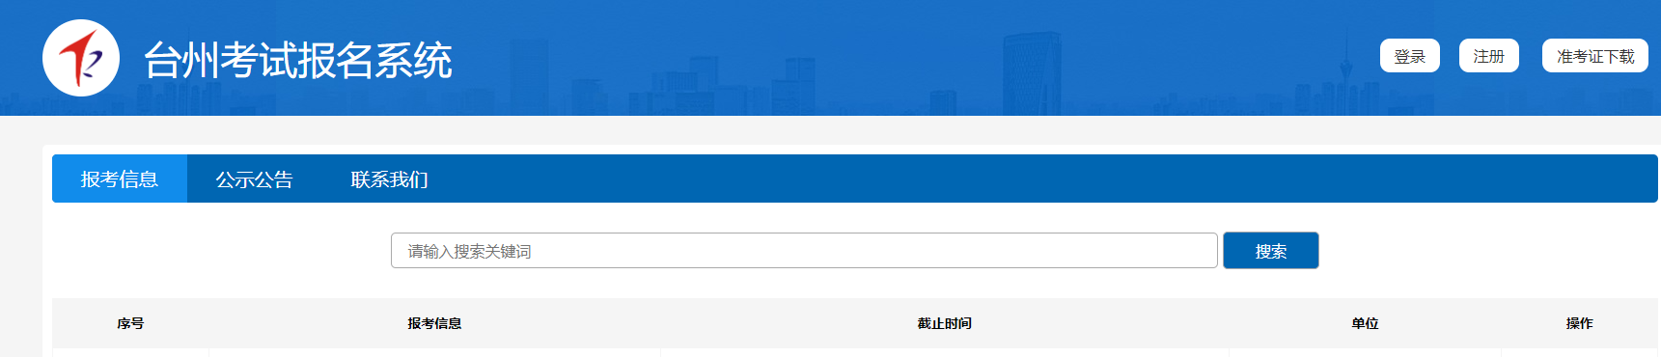
2.报名人员先“注册”，再“登录”
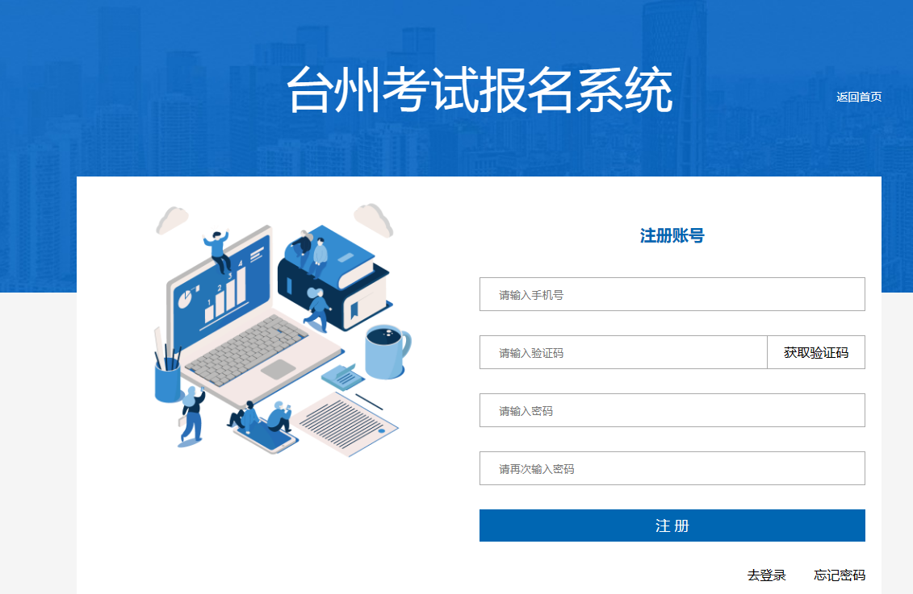

3.报名人员选择报考单位，点击“报名”
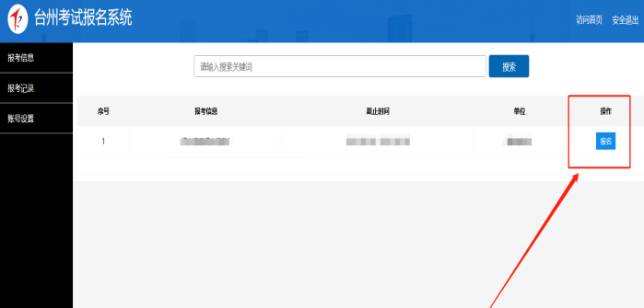
4.报名人员选择报考岗位，点击“进入报名”
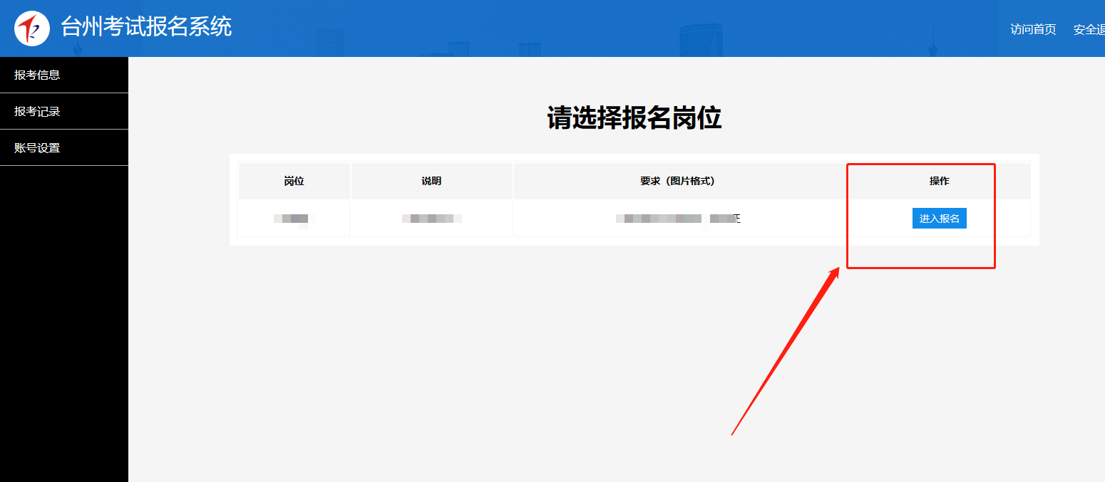

5.报名人员，本人阅读“承诺书”签字并进入“下一步”
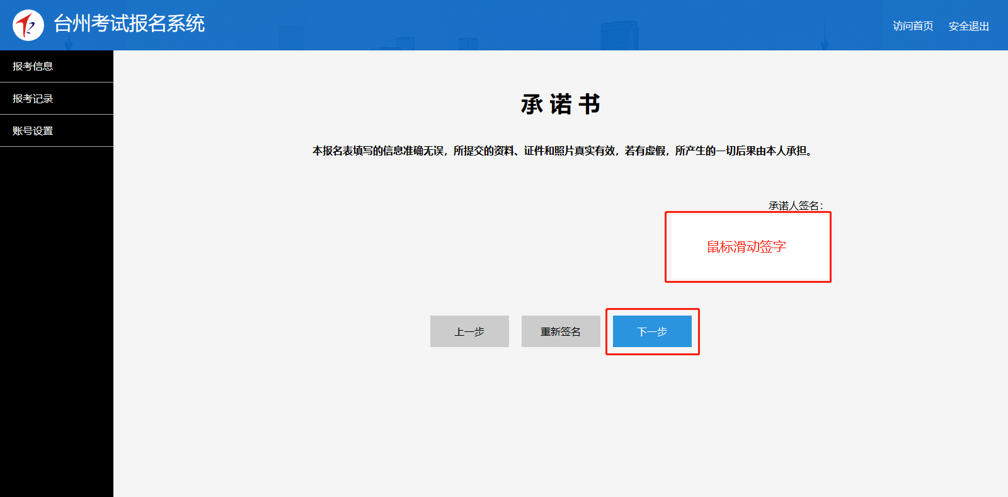
6.完整填写报名表，完成后，点击“下一步”
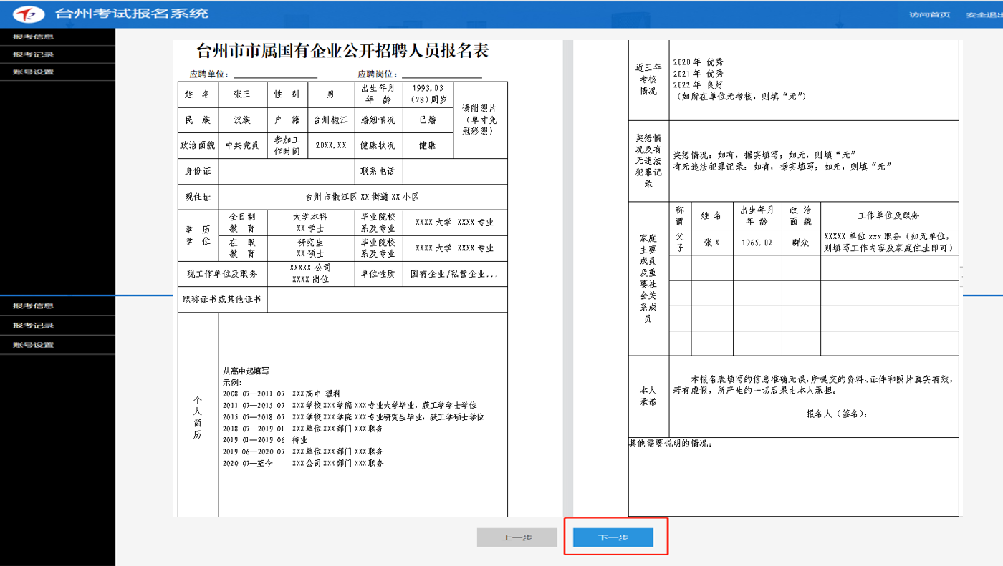

7.报名相关材料（证明、证件、资料）等图片上传并完成提交报名
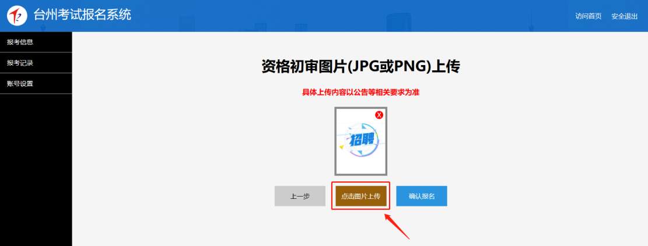
8.提示“报名提交成功”
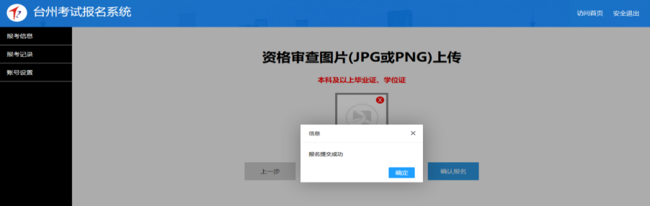
9.如填报错误，需重新填报或取消报名
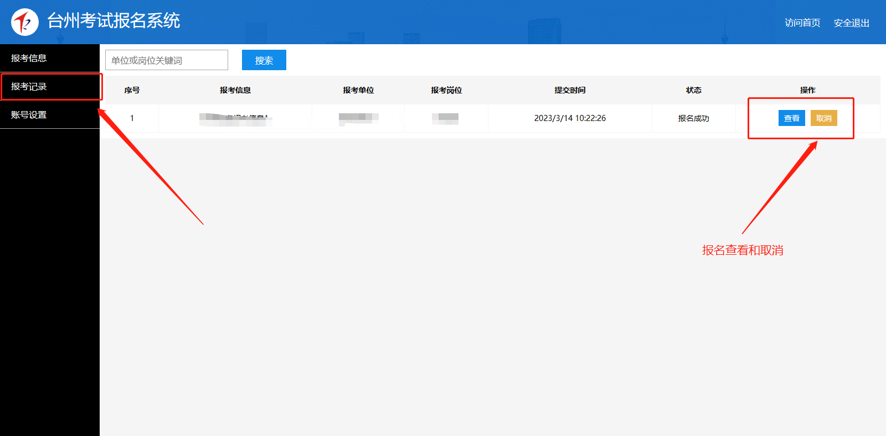
备注：
①报名操作中如遇问题，联系17758367580、0576-88582108
②请考生在5月18日10:00-5月26日24:00期间登录本系统下载、打印准考证。

